Bilaga till ansökan  
  
Kompletterande pedagogisk utbildning (KPU), 90 hp  
programstart höstterminen 2020, studieort Växjö

Ansökan till utbildningen görs på Antagning.se. Du kan söka utbildning med start HT19 under perioden 16 mars - 15 april 2020. Denna bilaga samt eventuella merithandlingar/dokument ska vara Antagningsservice tillhanda senast 15 april. Handlingar laddas upp på Antagning.se eller skickas till följande adress:

Antagningsservice  
R 321  
106 53 Stockholm

*Personuppgifter*

För- och efternamn:  
Personnummer:

Observera!   
Läs informationen om ansökan och särskilda behörighetskrav på programsidan, innan du fyller i bilagan:   
<https://lnu.se/program/kompletterande-pedagogisk-utbildning/distans-ht/>

*Examensinriktning*

För att antas till KPU krävs grundläggande behörighet och ett visst antal högskolepoäng beroende på examensinriktning (se nedan).

För antagning till inriktningen mot arbete i åk 7-9 krävs 90 hp i minst ett av undervisningsämnena, se tabell 1 på nästa sida. Observera att kurserna måste vara avslutade. Följande kombinationer är möjliga för examen:

* 90 hp i ett ämne + 90 hp KPU (180 hp)
* 90+60 i två ämnen + 90 hp KPU (240 hp)
* 90+45+45 i tre ämnen + 90 hp KPU (270 hp)
* 90+90**[1]** i två ämnen + 90 hp KPU (270 hp)

För antagning till inriktningen mot arbete i gymnasieskolan krävs 120 hp i minst ett av undervisningsämnena, se tabell 2 på nästa sida. Observera att kurserna måste vara avslutade. Följande kombinationer är möjliga för examen:

* 120 hp i ett ämne + 90 hp KPU (210 hp)
* 120+90 i två ämnen + 90 hp KPU (300 hp)
* 120+120**[2]** i två ämnen + 90 hp KPU (330 hp)

*Antagningsämnen*

Ange vilken inriktning du söker till. Söker du båda så ange prioritering 1 eller 2.   
 Jag vill nå ämneslärarexamen med inriktning mot arbete i grundskolans åk 7-9.   
 I tabell 1 nedan, anger jag vilka ämnen jag söker med genom att sätta kryss.   
 Jag vill nå ämneslärarexamen med inriktning mot arbete i gymnasieskolan.  
 I tabell 2 nedan, anger jag vilka ämnen jag söker med genom att sätta kryss.  
 *Tabell 1*

|  |  |  |  |  |
| --- | --- | --- | --- | --- |
| Ämnen för åk 7-9 | 90 hp  Ämne 1 | 60 hp  Ämne 2 | 45 hp  Ämne 2 | 45 hp  Ämne 3 |
| Bild |  |  |  |  |
| Biologi |  |  |  |  |
| Engelska |  |  |  |  |
| Franska |  |  |  |  |
| Fysik |  |  |  |  |
| Idrott och hälsa |  |  |  |  |
| Kemi |  |  |  |  |
| Matematik |  |  |  |  |
| Musik |  |  |  |  |
| Spanska |  |  |  |  |
| Svenska |  |  |  |  |
| Svenska som andraspråk |  |  |  |  |
| Tyska |  |  |  |  |

*Tabell 2*

|  |  |  |  |
| --- | --- | --- | --- |
| Ämnen för gymnasiet | 120 hp  Ämne 1 | 120 hp  Ämne 2 | 90 hp  Ämne 2 |
| Bild |  |  |  |
| Biologi |  |  |  |
| Engelska |  |  |  |
| Franska |  |  |  |
| Fysik |  |  |  |
| Idrott och hälsa |  |  |  |
| Kemi |  |  |  |
| Matematik |  |  |  |
| Musik |  |  |  |
| Naturkunskap |  |  |  |
| Sociologi |  |  |  |
| Spanska |  |  |  |
| Specialidrott |  |  |  |
| Svenska |  |  |  |
| Svenska som andraspråk |  |  |  |
| Tyska |  |  |  |

*Verksamhetsförlagd utbildning (VFU)*

I programmet ingår totalt 20 veckors VFU. Den är fördelad på tre perioder enligt följande preliminära planering.

HT20: vecka 45 - 49  
VT21: fem veckor under vecka 11 - 18  
HT21: vecka 36 – 46

VFU genomförs på heltid på en skola som är utvald utifrån den examens-inriktning som du har antagits till och med en VFU-handledare i ditt undervisningsämne. Under utbildningen sker minst ett byte av VFU-placering för att du ska få möta olika skolmiljöer. VFU kan genomföras i Linné-universitets partnerområden där du har en garanterad plats. Partnerområdena är de namngivna kommunerna på kartan nedan. Du kan lämna önskemål om en VFU-placering även utanför våra partnerområden. Vi kan dock inte garantera att sådan placering är möjlig. Det är inte möjligt att göra VFU på sin arbetsplats eller på en skola som man har annan nära anknytning till. Det är inte heller tillåtet att ordna en egen VFU-plats. Naturligtvis är alla, oavsett bostadsort, välkomna att söka till vår KPU. Vi kan däremot inte hjälpa till att ordna boende eller stå för reskostnader, varken vid träffarna eller under VFU-perioderna, utan detta blir en kostnad för dig som student.

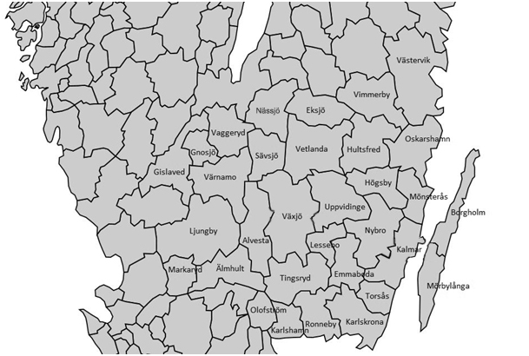

*Jag intygar att jag tagit del av informationen ovan om utbildningens upplägg och om reglerna för VFU-placering. Jag har även angivit den examensinriktning och det/de ämnen min ansökan avser*.

Ort och datum:

Namnteckning:

Namnförtydligande:

1. Möjligt endast om svenska och musik kombineras eller om ett av ämnena är bild eller musik
2. Möjligt endast om svenska och musik kombineras